МИНИСТЕРСТВО ОБРАЗОВАНИЯ и науки РЕСПУБЛИКИ БАШКОРТОСТАН

Государственное автономное ПРОФЕССИОНАЛЬНОЕ ОБРАЗОВАТЕЛЬНОЕ УЧРЕЖДЕНИЕ

УФИМСКИЙ КОЛЛЕДЖ СТАТИСТИКИ, ИНФОРМАТИКИ И ВЫЧИСЛИТЕЛЬНОЙ ТЕХНИКИ

ОТЧЕТ ПО ИНДИВИДУАЛЬНОМУ ПРОЕКТУ

На тему «Сайт салона косметических услуг»

По УП 09.01 Учебная практика

Выполнила студентка группы 20ВЕБ-1

Данилова Ирина Анатольевна

Проверил(а) преподаватель информатики

и программирования

Дмитриева Елизавета Константиновна

2023

СОДЕРЖАНИЕ

|  |  |
| --- | --- |
|  | лист |
| 1 Описание предметной области | 3 |
| 2 Описание входной и выходной информации | 4 |
| 3 UML диаграммы | 5 |
| 4 Логическое моделирование | 5 |
| 5 Описание структуры базы данных | 6 |
| 6 Контрольный пример | 7 |
| 7 Общие требования к программному продукту | 11 |
| 8 Карта сайта | 13 |
| 9 Физическая схема | 14 |
| 10 Описание модулей | 15 |
| 11 Протоколы тестирования  12 Руководство пользователя | 16  25 |
| Список литературы | 31 |

* 1. Описание предметной области

Сервис по оказанию косметических услуг предоставляет клиентам возможность записи к мастерам в режиме онлайн. Изначально клиенту предоставляется список мастеров, которые предлагают разные услуги. Клиент может выбрать любого мастера и забронировать свободное окошко в любое время.

Для того чтобы начать пользоваться преимуществами сервиса пользователю необходима регистрация. Регистрация на сайте требует введение клиентом следующих данных:

* имя;
* адрес электронной почты;
* пароль.

После создания личного профиля клиент может записаться к мастеру. В личном кабинете клиент сможет посмотреть свои активные записи, а также управлять информацией.

Клиент может записаться на разные категории услуг. Информация о записи включает в себе следующие данные:

* имя мастера;
* имя клиента;
* категория услуг;
* дата записи;
* время записи.

При выборе свободных окон клиент ориентируется на расписание мастера. Администратор сервиса имеет возможность добавлять аккаунты мастеров на сайт в целях безопасности. Информация о мастерах включает в себе данные:

* имя мастера;
* номер телефона;
* описание профиля;
* расписание;
* адрес электронной почты;
* пароль.

После добавления аккаунта на сайт, администратор лично связывается с мастером и дает ему данные для входа. Для записи клиентов мастер должен составить расписание. Составление расписания происходит поштучно на каждое свободное окно. Свободное окно мастера включает в себя информацию:

1. дата;
2. время;
3. категория услуг;

В личном кабинете мастер может редактировать информацию, изменять свое расписание, а также видеть забронированные окошки. В случае непредвиденных обстоятельств, как у мастера, так и у клиента есть возможность удалить бронь.

В системе участвуют следующие роли: администратор, мастер, клиент.

Клиент в системе может выполнять следующие функции:

1. регистрация;
2. авторизация;
3. запись к мастеру (бронирование окошка);
4. удаление записи;
5. просмотр аккаунтов мастеров;
6. редактирование профиля.

Мастер имеет следующие возможности в системе:

1. авторизация;
2. добавление расписания;
3. просмотр забронированных окон;
4. управление расписанием;
5. удаление брони.

У администратора имеются следующие возможности:

* авторизация;
* добавление в систему мастера;
* добавление категорий.

В системе предусмотрены такие ограничения как:

* бронь свободного окна доступна только авторизованным пользователям;
* только администратор имеет возможность добавить в систему мастера;
* только администратор имеет возможность управлять информацией о категориях;
* в системе не может быть две идентичные электронные почты или пароля.
  1. Входная и выходная информация

Входной информацией системы является:

* информация о пользователях;
* информация о категориях;
* информация о расписании мастера.

Цель сервиса – обеспечить удобную запись к мастерам косметических услуг. При бронировании окошка, информация об этом действии сохраняется в личном кабинете и клиента, и мастера. В забронированном окне указывается вся нужная информация – имя мастера, дата, время и категория услуг. Выходной информацией является:

* информация забронированном окне;
* информация о записях;
  1. Диаграмма прецедентов

­­­­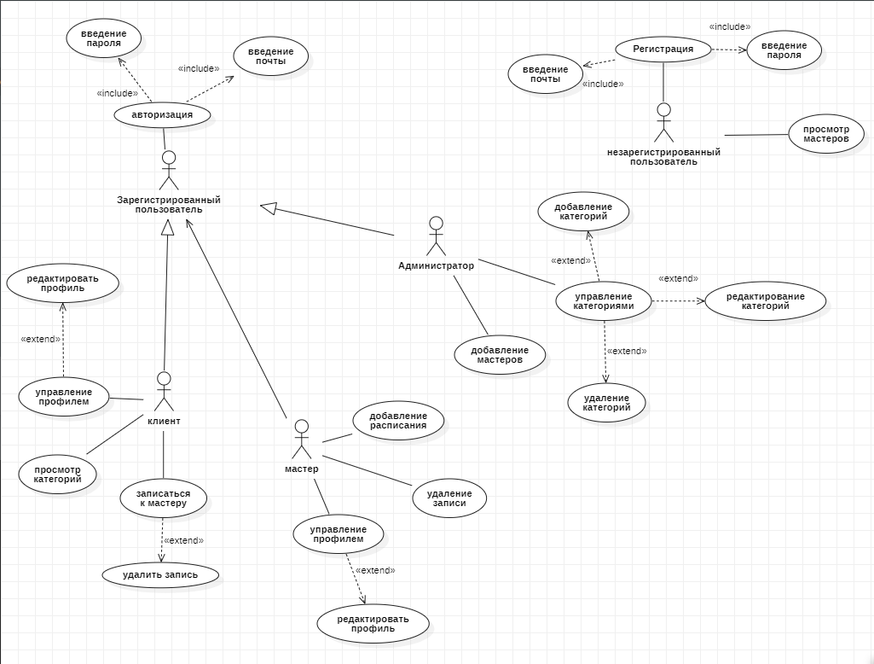

Рисунок 1 – диаграмма прецедентов

* 1. ER диаграмма

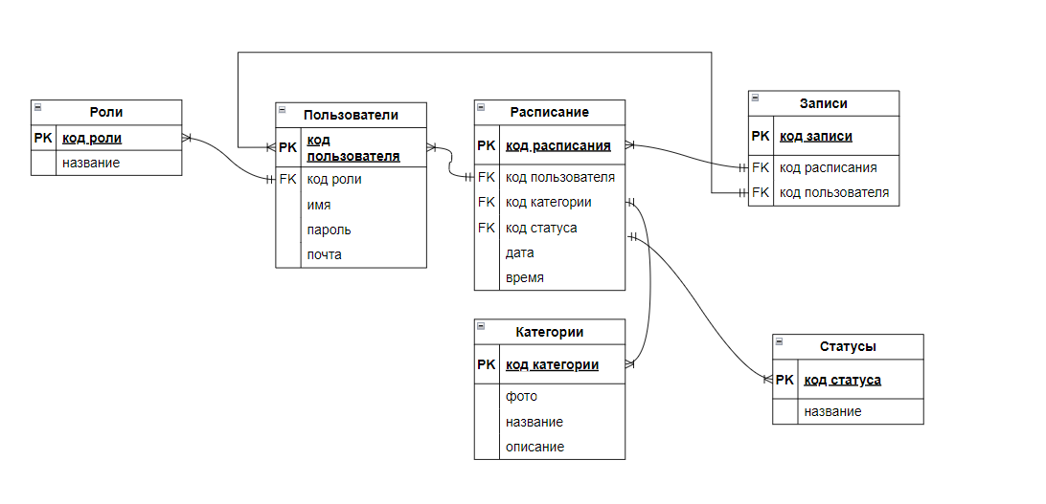

Рисунок 2 – диаграмма чего-то там

* 1. Описание таблиц базы данных

Таблица «users» (пользователи)

|  |  |  |  |  |
| --- | --- | --- | --- | --- |
| Имя поля | Описание поля | Тип данных | Размер поля | Тип ключа |
| id_user | Уникальный код пользователя | int | 4 | PK |
| role_id | Уникальный код роли | Int | 4 | FK |
| Name | Имя пользователя | Varchar | 250 | FK |
| Email | Почта | Varchar | 250 |  |
| Password | пароль | Varchar | 250 |  |

Таблица «roles» (роли)

|  |  |  |  |  |
| --- | --- | --- | --- | --- |
| Имя поля | Описание поля | Тип данных | Размер поля | Тип ключа |
| Id_role | Уникальный код роли | int | 4 | PK |
| Title | название | Varchar | 250 |  |

Таблица «category» (категории)

|  |  |  |  |  |
| --- | --- | --- | --- | --- |
| Имя поля | Описание поля | Тип данных | Размер поля | Тип ключа |
| Id_category | Уникальный код пользователя | int | 4 | PK |
| Title | Уникальный код роли | Varchar | 250 |  |
| Description |  | Varchar | 250 |  |
| Photo |  | Varchar | 250 |  |

Таблица «schedule» (расписание)

|  |  |  |  |  |
| --- | --- | --- | --- | --- |
| Имя поля | Описание поля | Тип данных | Размер поля | Тип ключа |
| Id_schedule | Уникальный код пользователя | int | 4 | PK |
| User_id | Уникальный код роли | Int | 4 |  |
| Category_id |  | Int | 4 |  |
| Status_id |  | Int | 4 |  |
| Date |  | Date |  |  |
| Time |  | Time |  |  |
|  |  |  |  |  |

Таблица «status» (статус)

|  |  |  |  |  |
| --- | --- | --- | --- | --- |
| Id_status | Уникальный код пользователя | int | 4 | PK |
| Title | Уникальный код роли | Varchar | 250 |  |

Таблица «record» (запись)

|  |  |  |  |  |
| --- | --- | --- | --- | --- |
| Id_record | Уникальный код пользователя | int | 4 | PK |
| Schedule_id | Уникальный код роли | Int | 4 |  |
| User_id |  | Int | 4 |  |

* 1. Общие требования к программному продукту
  2. Контрольный пример

Контрольный пример входных/выходных данных служит для тестирования программы и выявления ошибок

Таблица 1.7.1 – Таблица «role» (роль)

|  |
| --- |
| Наименование роли |
| Администратор |
| Клиент |
| Мастер |

Таблица 1.7.1 – Таблица «users» (пользователи)

|  |  |  |  |
| --- | --- | --- | --- |
| Имя | Почта | Роль | пароль |
| Admin | admin@admin | Admin | Adminadmin |
| Client | cli@cli | Client | Cliclicli |
| Master | mas@mas | Master | mastermaster |

Таблица 1.7.1 – Таблица «schedule» (расписание)

|  |  |  |  |
| --- | --- | --- | --- |
| Название | Код статуса | Дата | Время |
| Маникюр | Свободно | 12.12.2023 | 17:00 |
| Ресницы | Забронировано | 17.12.2023 | 15:50 |

Таблица 1.7.1 – Таблица «records» (записи)

|  |  |  |  |
| --- | --- | --- | --- |
| название категории | Код статуса | Дата | Время |
| Маникюр | Свободно | 12.12.2023 | 17:00 |
| Ресницы | Забронировано | 17.12.2023 | 15:50 |

Таблица 1.7.1 – Таблица «statuses» (статусы)

|  |
| --- |
| Название |
| свободно |

Таблица 1.7.1 – Таблица «categories» (категории)

|  |  |  |
| --- | --- | --- |
| название категории | Фото | описание |
| Маникюр | manic.png | Процедура, которая позволит привести ваши ногти в порядок, улучшить их внешний вид и состояние. Процедура маникюра может производиться различными способами, наши мастера предложат наиболее эффективный способ обработки с учетом особенности ваших ногтей |
| Ресницы | resnicy.png | это популярная процедура, которая заключается в наклеивании искусственной реснички к натуральной. Именно поресничное наращивание позволяет добиться максимальной естественности |

* 1. Карта сайта (html)

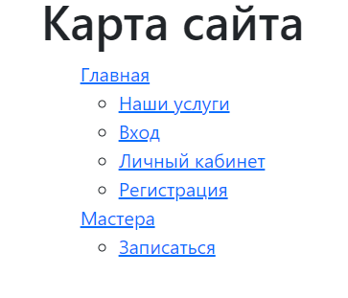

Рисунок 1.7.1 – карта сайта

* 1. Физическая схема

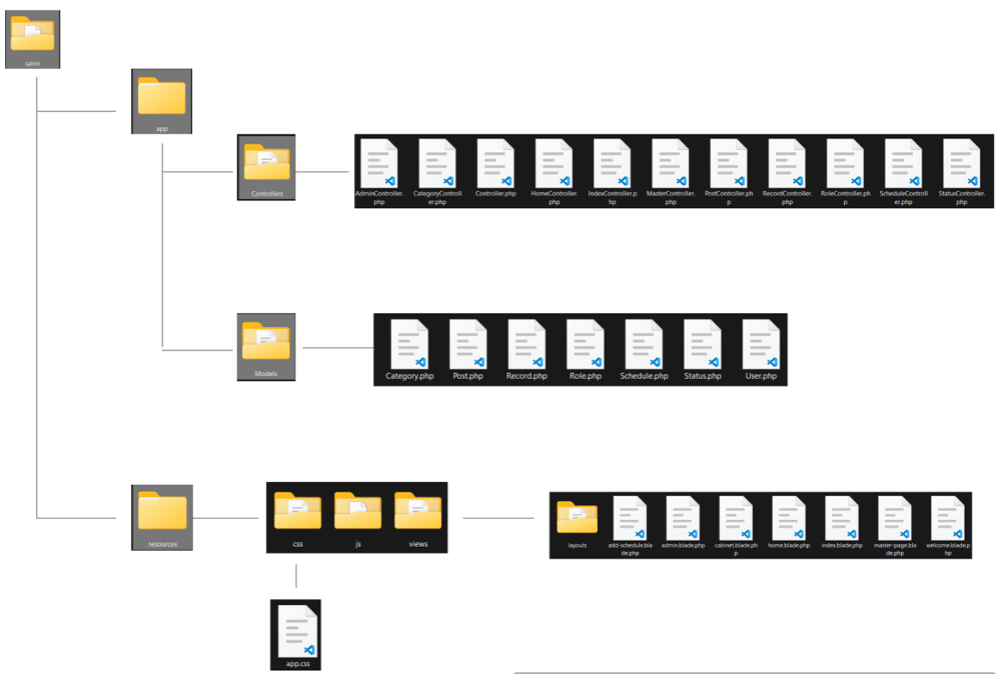

Рисунок 1.8.1 – физическая схема

* 1. Описание модулей (методов классов)

Таблица 1.10.1 – класс AdminController

|  |  |
| --- | --- |
| Метод | Описание |
| index() | Передача данных мастеров и категорий |
| add() | Создание категории |
| editCategory() | Редактирование категории |
| deleteCategory() | Удаление категории |
| addMaster() | Создание аккаунта мастера |
| deleteMaster() | Удаление аккаунта мастера |

Таблица 1.10.1 – класс HomeController

|  |  |
| --- | --- |
| Метод | Описание |
| index() | Распределение ролей |

Таблица 1.10.1 – класс IndexController

|  |  |
| --- | --- |
| Метод | Описание |
| index() | Распределение ролей |
| home_cat() | Вывод свободных окон |
| show_master() | Вывод мастеров на главной странице |
| categ() | Вывод категорий на главной странице |
| show_master_as() | Вывод аккаунта мастера |
| records() | Добавление записи к мастеру |

Таблица 1.10.1 – класс MasterController

|  |  |
| --- | --- |
| Метод | Описание |
| show_master_cab () | Вывод личного кабинета мастера |
| viewSchedule () | Вывод расписания мастера |
| viewAddSchedule () | Вывод формы добавления расписания, передача данных категорий |
| addSchedule | Добавление расписания |
| deleteSchedule () | Удаление расписания |

Таблица 1.10.1 – класс RecordController

|  |  |
| --- | --- |
| Метод | Описание |
| createRecord () | Создание записи к мастеру |
| deleteRecord() | Удаление записи |

* 1. Протоколы тестирования (на все вводы данных)

Тестирование программного продукта является неотъемлемой частью разработки системы. Его проводят для достижения наилучшей работоспособности и исправления ошибок, которые могут возникнуть при взаимодействии с системой.

Обычно тестирование ПО проводится на всех этапах жизненного цикла: с момента разработки ПО до его запуска в эксплуатацию.

Цель тестирования – проверка соответствия ПО предъявляемым требованиям, обеспечение уверенности в качестве ПО, поиск очевидных ошибок в программном обеспечении.

Для выявления ошибок в работе системы были проведены следующие тесты.

Таблица 1.11.1 – общая информация о тестировании

|  |  |
| --- | --- |
| Общая информация о тестировании | |
| Название теста | Test-1 |
| Номер версии | 1.0 |
| Имя тестировщика | Данилова Ирина |
| Дата тестирования | 10.12.2023 |

Тестирование авторизации при вводе некорректных данных приведено в таблице 1.11.2

Таблица 1.11.2 – тестирование авторизации при вводе некорректных данных

|  |  |
| --- | --- |
| Наименование | Описание |
| 1 | 2 |
| Test case #1 | T_au_1 |
| Приоритет тестирования | Высокий |
| Название тестирования | Проверка авторизации с некорректными данными |
| Резюме испытания | Необходимо добиться корректного поведения системы при вводе некорректных данных |
| Шаги тестирования | 1. Открыть страницу авторизации пользователя 2. Ввести в поля «e-mail» и «пароль» неправильные данные 3. Нажать на кнопку «Вход» |
| Данные тестирования | Почта: mas@mas  Пароль:asd |
| Ожидаемый результат | Сайт должен вывести сообщение о неправильном вводе данных |
| Фактический результат | Поля подсветились красным цветом, вывелось сообщение о неправильном вводе данных |
| Предпосылки | Открыть сайт |
| Постусловия |  |
| Статус (pass/fall) | pass |

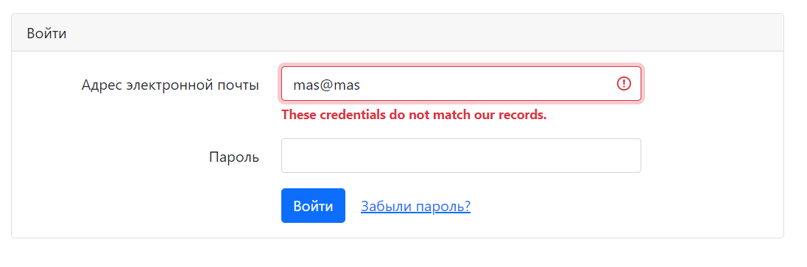

Рисунок 1.11.1 – результат тестирования авторизации пользователя при вводе некорректных данных

Тестирование при вводе корректных данных приведено в таблице 1.11.3

Таблица 1.11.3 – тестирование авторизации при вводе корректных данных

|  |  |
| --- | --- |
| Наименование | Описание |
| 1 | 2 |
| Test case #2 | T_au_3 |
| Приоритет тестирования | Высокий |
| Название тестирования | Проверка авторизации с корректными данными |
| Резюме испытания | Необходимо добиться корректного поведения системы при вводе корректных данных |
| Шаги тестирования | 1. Открыть страницу авторизации пользователя 2. Ввести в поля «e-mail» и «пароль» правильные данные 3. Нажать на кнопку «Вход» |
| Данные тестирования | Почта: mas@mas  Пароль: masmasmas |
| Ожидаемый результат | Сайт должен перенести пользователя на главную страницу, в шапке должно появиться имя пользователя |
| Фактический результат | Открылась главная страница, в шапке появилось имя пользователя |
| Предпосылки | Открыть сайт |
| Постусловия |  |
| Статус (pass/fall) | pass |

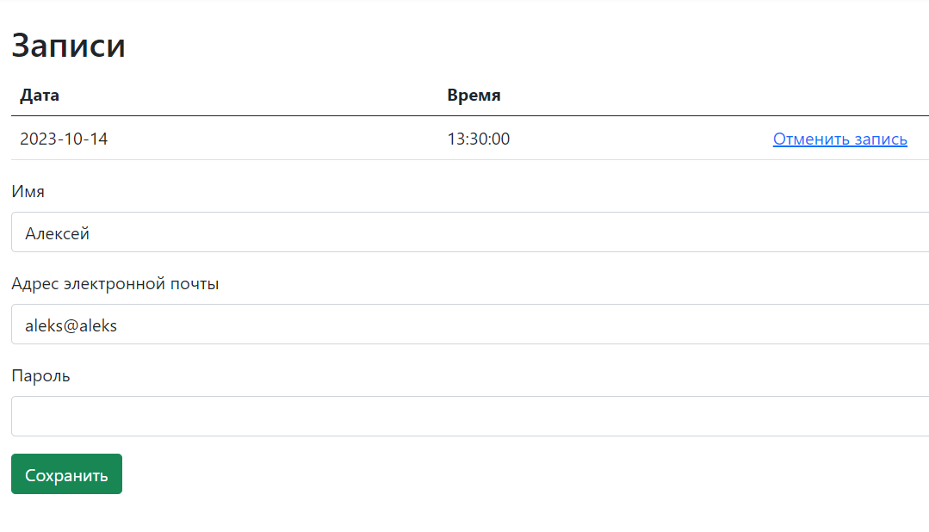

Рисунок 1.11.3 – результат тестирования авторизации пользователя при вводе корректных данных

Тестирование при добавлении расписания приведено в таблице 1.11.4

Таблица 1.11.4 – тестирование добавления расписания мастером

|  |  |
| --- | --- |
| Наименование | Описание |
| 1 | 2 |
| Test case #2 | T_au_4 |
| Приоритет тестирования | Высокий |
| Название тестирования | Проверка добавления расписания мастером |
| Резюме испытания | Необходимо добиться корректного поведения системы добавлении расписания мастером |
| Шаги тестирования | 1. Открыть страницу личного кабинета мастера 2. Ввести в поля «дата» и «время» данные 3. Выбрать категорию 4. Нажать на кнопку «добавить» |

Продолжение таблицы 1.11.4 – тестирование добавления расписания мастером

|  |  |
| --- | --- |
| 1 | 2 |
| Данные тестирования | Дата: 14.12.2023  Время: 17:00 |
| Ожидаемый результат | Сайт должен без ошибок добавить в систему расписание мастера |
| Фактический результат | Сайт добавил в систему расписание мастера без ошибок |
| Предпосылки | Открыть сайт |
| Постусловия |  |
| Статус (pass/fall) | pass |

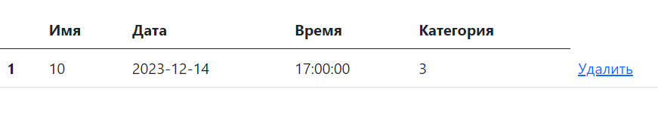

Рисунок 1.11.4 – результат тестирования добавления расписания мастером

Тестирование добавления мастера приведено в таблице 1.11.5

Таблица 1.11.4 – тестирование добавления мастера администратором

|  |  |
| --- | --- |
| Наименование | Описание |
| 1 | 2 |
| Test case #2 | T_au_5 |
| Приоритет тестирования | Высокий |
| Название тестирования | Проверка добавления мастера администратором |
| Резюме испытания | Необходимо добиться корректного поведения системы при добавлении аккаунта мастера |

Продолжение таблицы 1.11.4 – тестирование добавления мастера администратором

|  |  |
| --- | --- |
| 1 | 2 |
| Шаги тестирования | 1. Открыть страницу панели администратора 2. Ввести в поля «имя», «почта», «пароль» данные 3. Нажать на кнопку «добавить» |
| Данные тестирования | Имя: Снежана  Почта: sn@sn  Пароль: snejsnej |
| Ожидаемый результат | Сайт должен без ошибок добавить в систему аккаунт мастера |
| Фактический результат | Сайт добавил в систему аккаунт мастера без ошибок |
| Предпосылки | Открыть сайт |
| Постусловия |  |
| Статус (pass/fall) | pass |

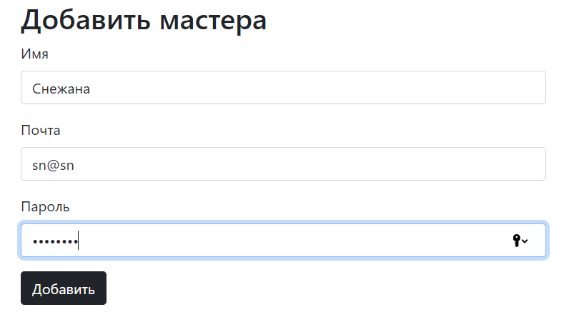

Рисунок 1.11.5 – Добавление аккаунта мастера

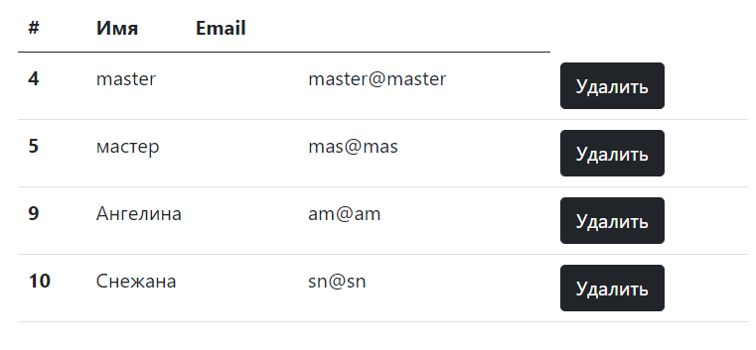

Рисунок 1.11.6 – результат тестирования добавления аккаунта мастера

Тестирование редактирования категории приведено в таблице 1.11.7

Таблица 1.11.7 – тестирование редактирования категории

|  |  |
| --- | --- |
| Наименование | Описание |
| 1 | 2 |
| Test case #6 | T_au_6 |
| Приоритет тестирования | Высокий |
| Название тестирования | Проверка редактирования категории |
| Резюме испытания | Необходимо добиться корректного поведения системы при редактировании категории |
| Шаги тестирования | 1. Открыть страницу панели администратора 2. Изменить поле «описание» в блоке категорий |
| Данные тестирования | Описание: без описания |
| Ожидаемый результат | Сайт должен без ошибок изменить данные категории |
| Фактический результат | Сайт изменил данные категорий без ошибок |
| Предпосылки | Открыть сайт |
| Постусловия |  |
| Статус (pass/fall) | pass |

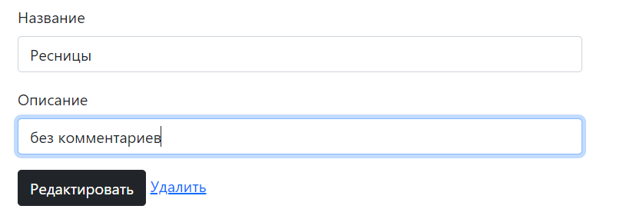

Рисунок 1.11.7 – изменение данных категорий

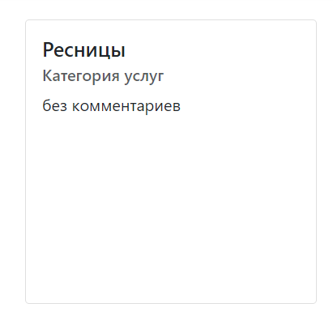

Рисунок 1.11.8 – результат тестирования редактирования категорий

* 1. Руководство пользователя

Главной целью руководства пользователя является обучение работы с системой. Данный продукт предназначен для структурированного хранения информации о записях и расписании клиентов и мастеров.

Минимальные требования к аппаратному обеспечению:

* oc: Windows 8/8.1/10/11 (64 bit);
* процессор: Intel Core I3 10100 или AMD Ryzen 3 3200 (2.7 GHz);
* озу: 8 ГБ;
* видеокарта: UHD 630 или Vega 8 и выше;
* жёсткий диск: 30 ГБ свободного места и выше.

Для запуска и использования программного продукта, пользователю необходимы практические знания в области операционной системы Windows и базовые знания о работе с браузером.

Подготовка системы к работе:

* перейти во вкладку Мои проекты и выбрать необходимый проект;
* появится главная страница сайта, но на ней доступен функционал только для просмотра;
* необходимо зайти в систему (для администратора или клиента) или зарегистрироваться (пользователь).
* ввести логин и пароль в поля для авторизации (рисунок 1.12.1);

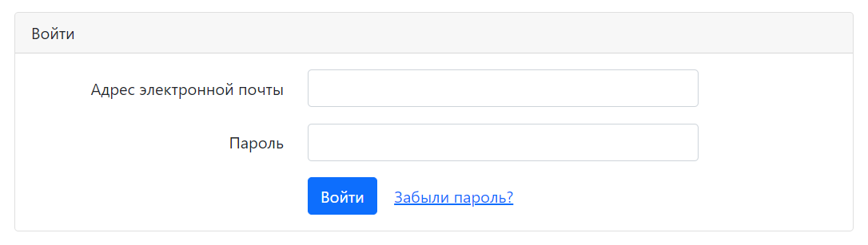

Рисунок 1.12.1 – форма авторизации

Если пользователя нет в системе, необходимо зарегистрироваться, чтобы иметь доступ к основному функционалу. Форма регистрации представлена на рисунке 1.12.2

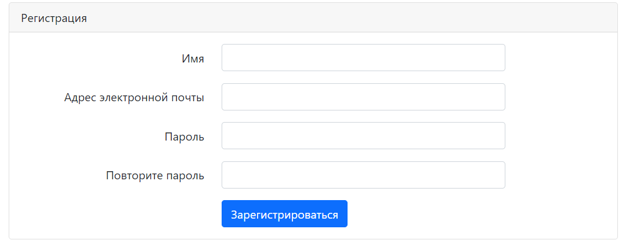

Рисунок 1.12.2 – форма регистрации

Описание функций, которые доступны пользователю.

Просмотр списка мастеров

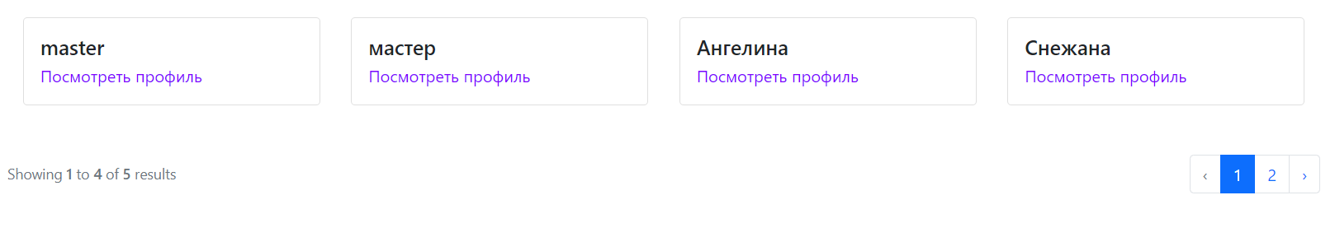

Рисунок 1.12.3 – список мастеров

Неавторизованный пользователь может просмотреть карточки мастеров и его расписание. Чтобы записаться к мастеру, нужно зарегистрироваться и авторизоваться.

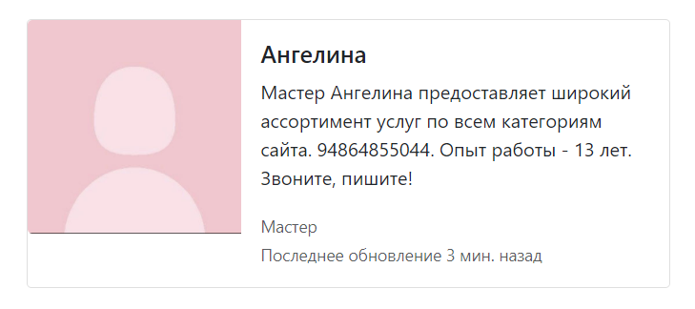

Рисунок 1.12.4 – карточка мастера

После регистрации клиента перенаправляет в личный кабинет с возможностью редактировать личные данные и посмотреть активные записи.

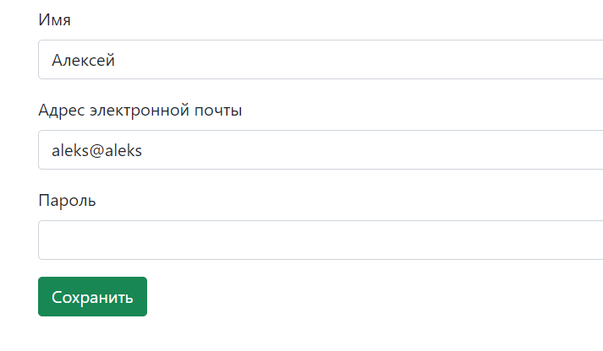

Рисунок 1.12.5 – личный кабинет клиента

Авторизованному пользователю доступен просмотр категорий и мастеров, также как и неавторизованному. Но авторизованный пользователь может записаться к мастеру.

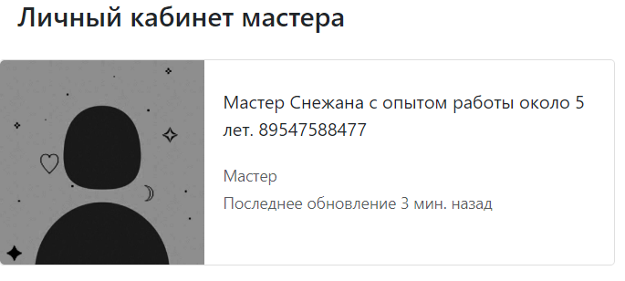

Рисунок 1.12.6 – личный кабинет мастера

У мастера есть возможность фильтра расписания по категориям

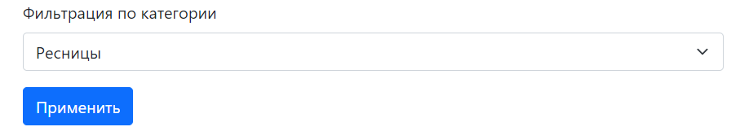

Рисунок 1.12.7 – фильтр расписания по категориям

Мастер имеет возможность управлять своим расписанием

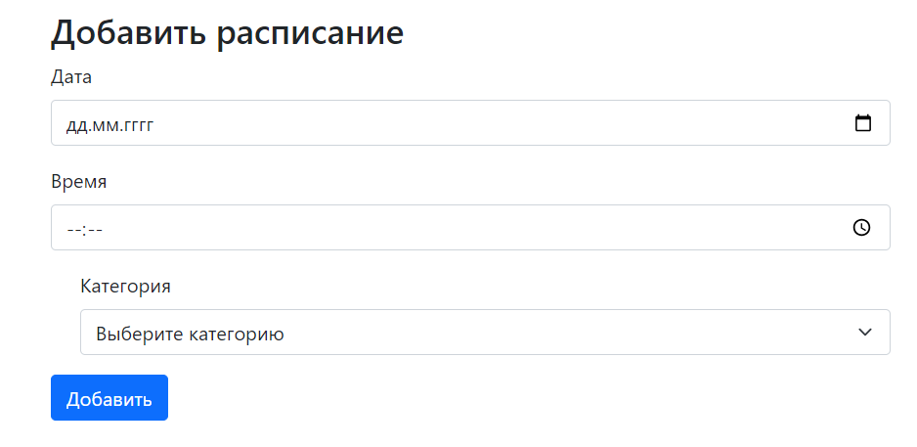

Рисунок 1.12.8 – добавление расписания

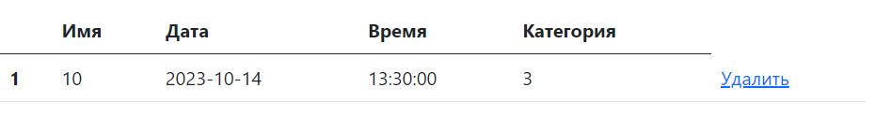

Рисунок 1.12.9 – удаление расписания

После добавления расписания, клиент может записаться на это время и на странице мастера появляется ссылка на запись

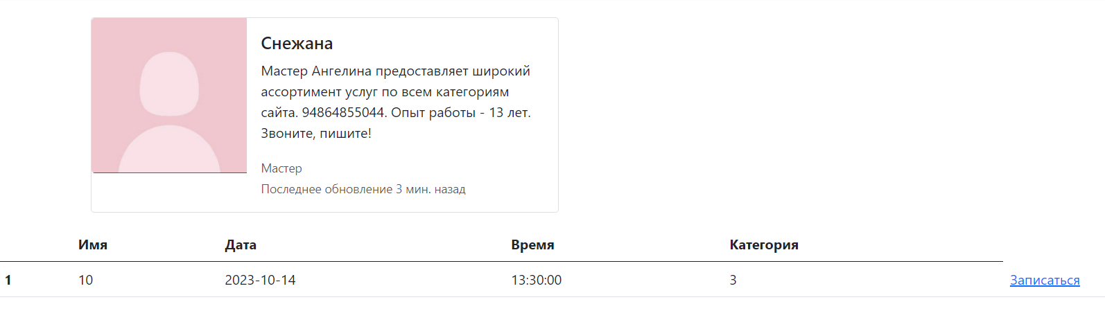

Рисунок 1.12.10 – запись к мастеру

После записи на свободное окно, оно пропадает из видимости на странице, чтобы никто больше не смог записаться, а в личном кабинете мастера и клиента выводится информация о записи.

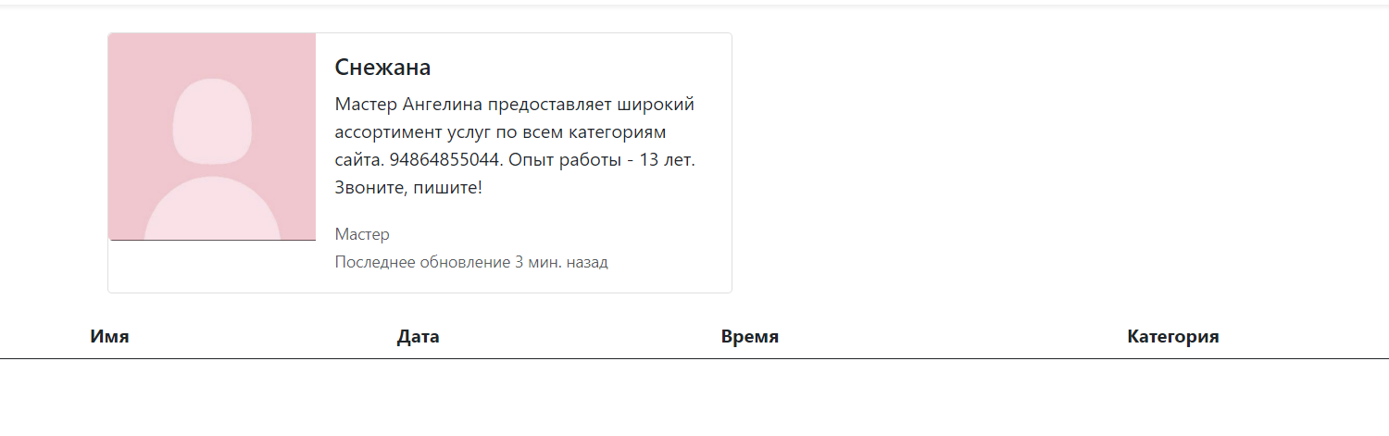

Рисунок 1.12.11 – обновление страницы после записи

После записи на услугу клиент может отменить запись

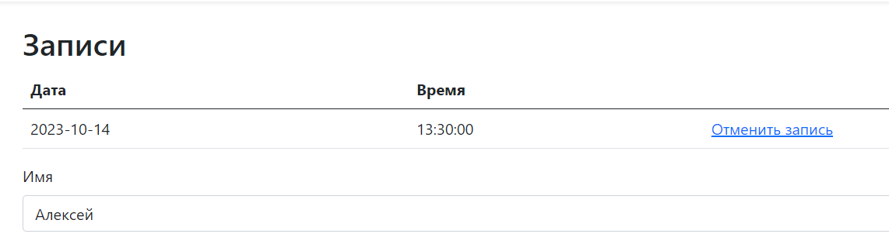

Рисунок 1.12.12 – личный кабинет клиента после записи на услугу

Мастер не может зарегистрироваться в системе в целях безопасности, поэтому мастеров добавляет администратор. В панели администратора есть возможность добавить категорию. Для этого нужно заполнить поля и нажать кнопку «добавить»

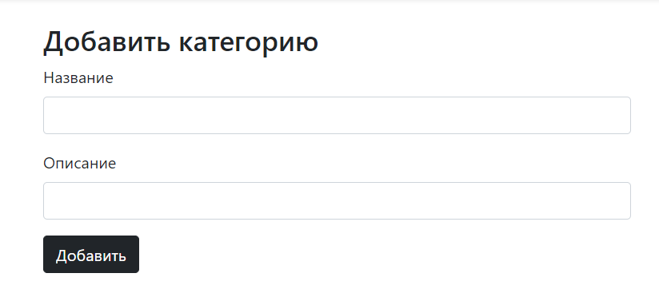

Рисунок 1.12.13 – добавление категорий администратором

Редактирование и удаление категорий

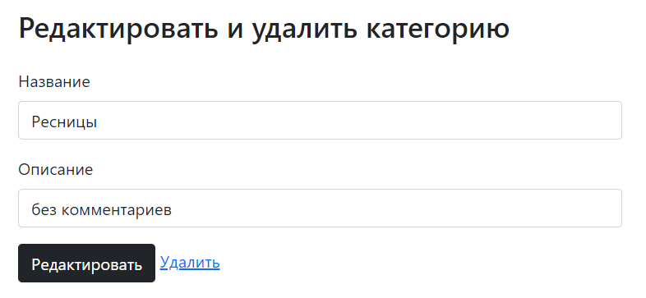

Рисунок 1.12.14 – редактирование и удаление категорий администратором

Добавление мастера

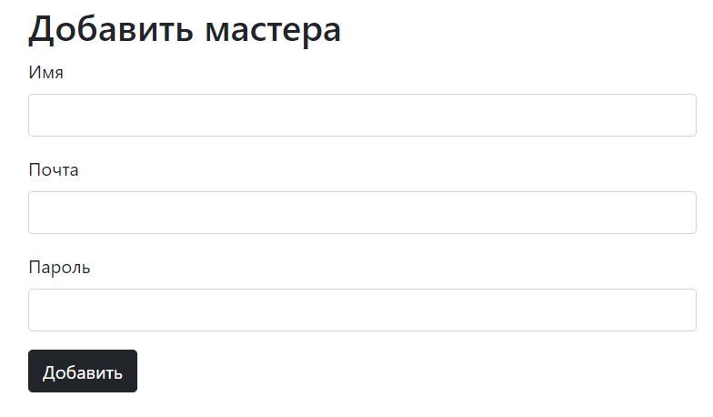

Рисунок 1.12.15 – добавление мастера администратором

Удаление мастеров

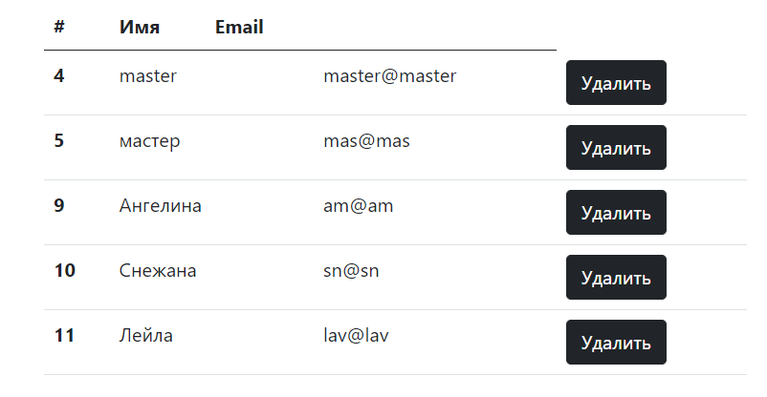

Рисунок 1.12.16 – удаление мастеров администратором

# СПИСОК ЛИТЕРАТУРЫ

1. ГОСТ 19.001-77. ЕСПД. Общие положения;
2. ГОСТ 19.003-80. ЕСПД. Схемы алгоритмов и программ. Обозначения условные графические. - Заменен на ГОСТ 19.701-90;
3. ГОСТ 19.003-80. ЕСПД. Схемы алгоритмов и программ. Обозначения условные графические. - Заменен на ГОСТ 19.701-90;
4. ГОСТ 19.404-79. ЕСПД. Пояснительная записка. Требования к содержанию и оформлению;
5. Htmlbook: офиц. сайт. URL: http://htmlbook.ru/ (дата обращения 15.10.2023) .
6. Html5 book: офиц. сайт. URL: <http://html5book.ru>. (дата обращения 15.10.2023)
7. HTMLAcademy : офиц. сайт. – URL: <https://htmlacademy.ru/> (дата обращения: 01.12.2023). – Режим доступа: свободный.
8. Metanit : офиц. сайт. – URL: <https://metanit.com/> (дата обращения: 05.12.2023). – Режим доступа: свободный.
9. PHP Right Way : офиц. сайт. – URL: (дата обращения: 10.12.2023). – Режим доступа: свободный.
10. Хабр : офиц. сайт. – URL: <https://habr.com/ru/all/> (дата обращения: 17.12.2023). – Режим доступа: свободный.
11. Stackoverflow [Электронный ресурс]. - Режим доступа: https://stackoverflow.com/ свободный;
12. MDN [Электронный ресурс]. - Режим доступа: https://developer.mozilla.org/ru/ свободный;
13. itProger [Электронный ресурс]. - Режим доступа: https://itproger.com/ , свободный.
14. BOOTSTRAP 5 [Электронный ресурс] – Режим доступа: https://bootstrap-5.ru/ свободный;